Рецензия на лабораторную работу №5.2 Елькина Матвея от Карася Андрея.

**Оценка: 7**

**Подпись рецензента:**

**Недостатки (Delphi)**

1. При создании нового элемента допустим ввод ведущих нулей:

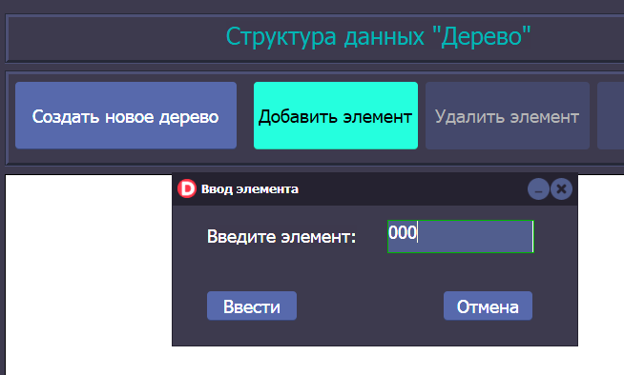

2. При вводе вручную невозможен ввод знака “-”(ввод отрицательных чисел с файла также невозможен), но при вставке все работает корректно(Аналогичная ошибка в поле удаления):



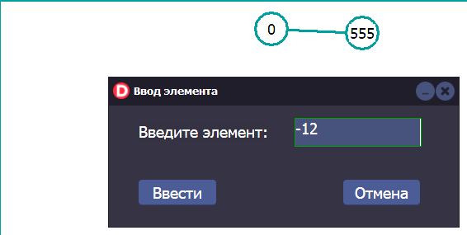

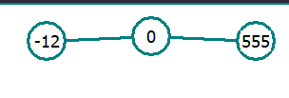  
3. При стирании в поле ввода всех знаков кроме “-” появляется ошибка(Аналогичная ошибка в поле удаления):

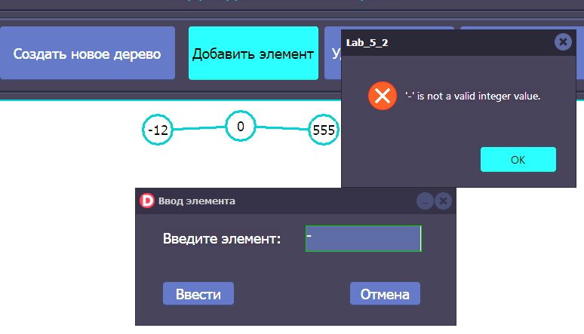

4. Некорректное отображение дерева при определенном вводе:  
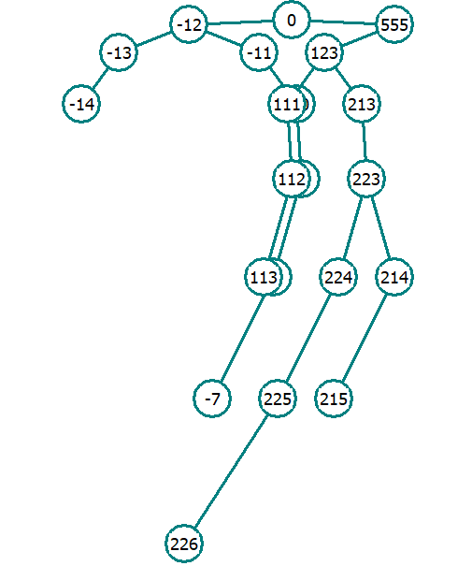

5.В файл сохраняется только дерево, а информация по заданию - нет:  
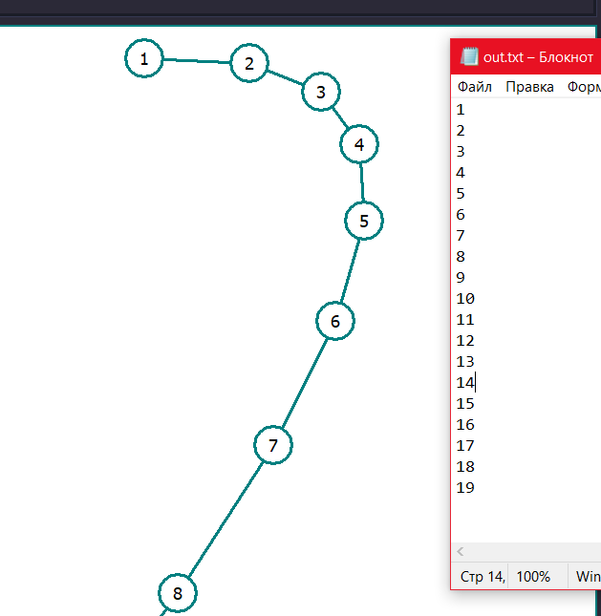

**Преимущества (Delphi)**

1. Реализована работа с файлами и проверка на доступ к файлу
2. Присутствуют проверки на ввод значений и ограничения
3. Понятная визуализация дерева

**Недостатки(Java)**

1. Иногда приходится дважды нажимать Enter:

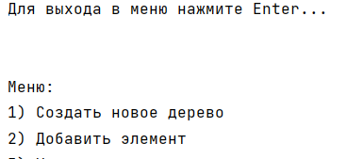

2. Возможность добавления уже присутствующих элементов:

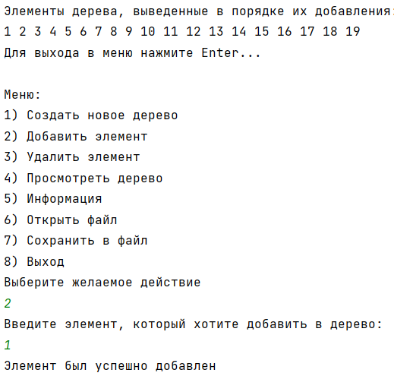

1. При сохранении в файл информается не перезаписывается, а добавляется к уже существующей.

**Плюсы (Java)**

1. Предупреждение о несохраненных изменениях:

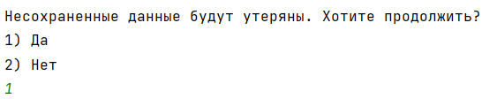

2. Имеются проверки на ввод

3. Понятное пользовательское меню